POZOR ZMĚNA! Zrušena střelba (u všech kategorií) a to důvodů souběžného posuzování poslušností na dvou nedaleko vzdálených místech (s ohledem na závodící v kategorii ZZO)!

Závodníci na medailových pozicích obdrží velmi hodnotné ceny a všichni ostatní si domů odvezou slavnostní
silvestrovskou kachnu
Podmínkou je přihlásit se na závod (stačí SMS)
Dále proběhne losování (ze všech závodníků) o mobil
Huawei Ascend P6 (v ceně 8 tis. Kč)

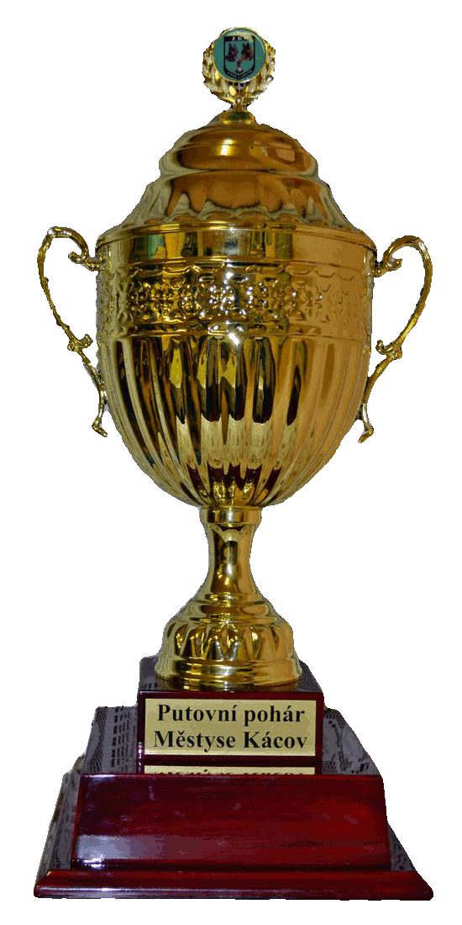
ZKO Kácov pořádá v sobotu 28. prosince 2013

o putovní pohár městyse Kácov
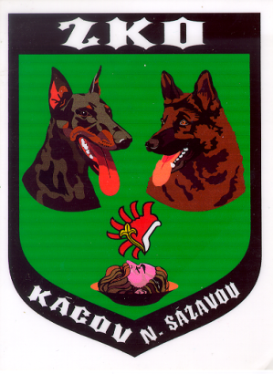
Místo konání: Areál ZKO Kácov
Prezentace: 7:00 – 8:20 hod. , zahájení je v 8:30 hod.
Startovné: dospělí 250,-Kč, mládež do 18 let 150,-Kč
Rozhodčí: Alena Karbanová, Michaela Kuncová
Figuranti: Ondřej Lodinský, Martin Jílek
Vedoucí akce: Jiří Končel, mobil 602 346 112
Soutěžit se bude v kategoriích ZZO, ZM, ZVV1, IPO3 - beze stop a střelby
KATEGORIE ZZO - pes nesmí mít složenou vyšší zkoušku dle NZŘ

POSLUŠNOST dle NZŘ (60BODŮ) ; kladina nízká na vodítku (10 bodů); skok vysoký 50cm na vodítku (10bodů); průchod skupinou figurín na vodítku (10bodů); štěkání na vodítku (10bodů)

KATEGORIE ZM - pes nesmí mít složenou vyšší zkoušku dle NZŘ

KATEGORIE ZVV1 - pes nesmí mít složenou vyšší zkoušku než ZVV2 nebo IPO2

KATEGORIE IPO3 - účast bez omezení
Pro první tři závodníky v každé kategorii jsou připraveny poháry a jiné hodnotné ceny dle kácovské tradice. Putovní pohár městyse Kácova obdrží vítěz kategorie IPO3.Věcné ceny obdrží také nejlepší poslušnost a obrana. Oceněno bude také nejlepší družstvo.

Občerstvení zajištěno - výběr i kvalita uspokojí i ty nejnáročnější !!!!

Přihlásit je možné i v den konání závodu, pro dobré zajištění akce a z výše uvedeného důvodu prosím pište na jiri.koncel@seznam.cz nebo volejte, esemeskujte na mobil 602 346 112. Platba startovného až na místě.

Těšíme se na Vaší návštěvu www.zkokacov.cz

